# Protokoll - Unix Knottenbelt Skriptum Kapitel 2

Felix Schneider

1. Am Anfang befinde ich mich in /home/felix. Nachdem die Eingabe cd .. erfolgt, lande ich in /home. Wiederhole ich diese Eingabe komme ich zu /. Dort befinden sich viele Dateien und Links usw. Nachdem ich zu /etc wechsle, und den Befehl ls –al | more eingegeben habe, sehe ich Dateien über Dateien: (kleiner Ausschnitt)

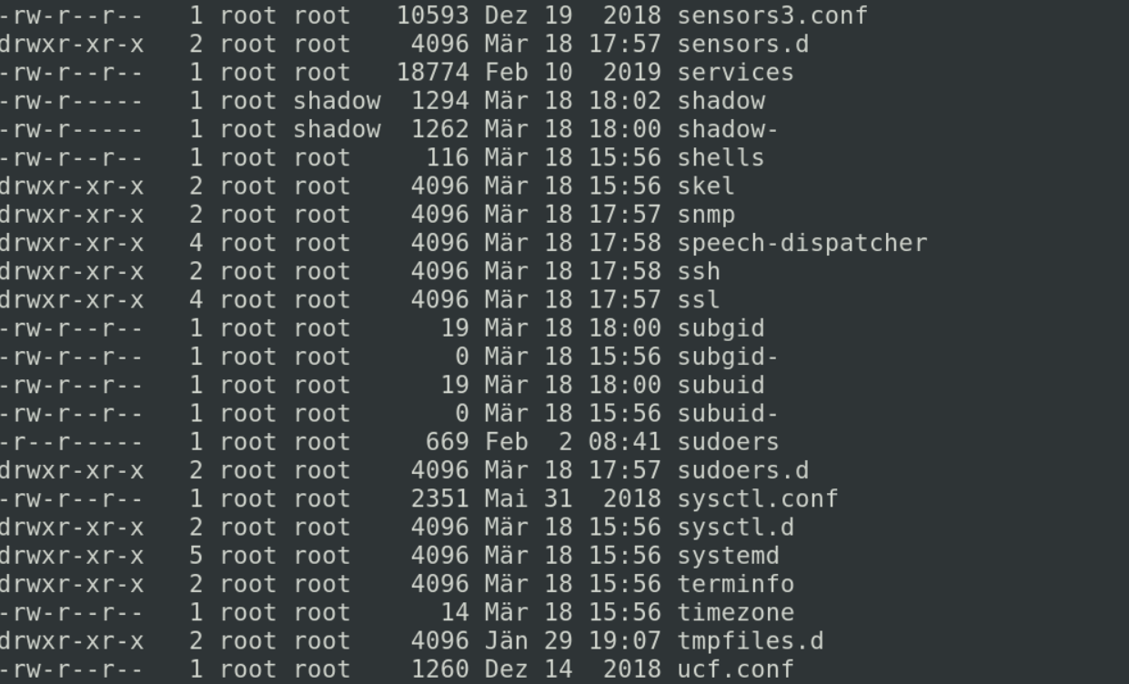

1. Im Unterordner /bin von /usr findet man tausende von Dateien und Ordner. Außerdem befinden sich im /bin Ordner viele Dateien. Die tmp-Dateien sind weniger.
2. ttyS sind zeichenorientierte Geräte. Ich wäre tty2. Der Besitzer meines Geräts bin ich.
3. 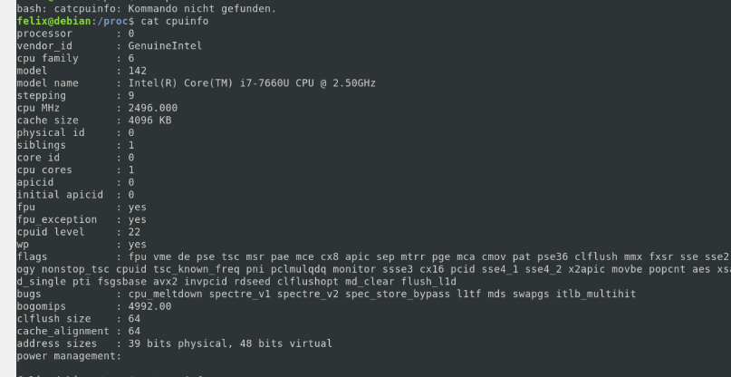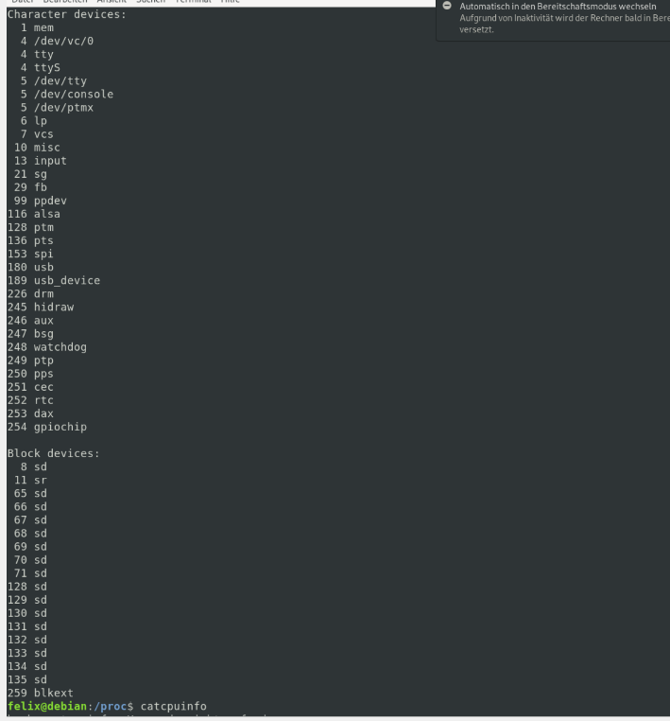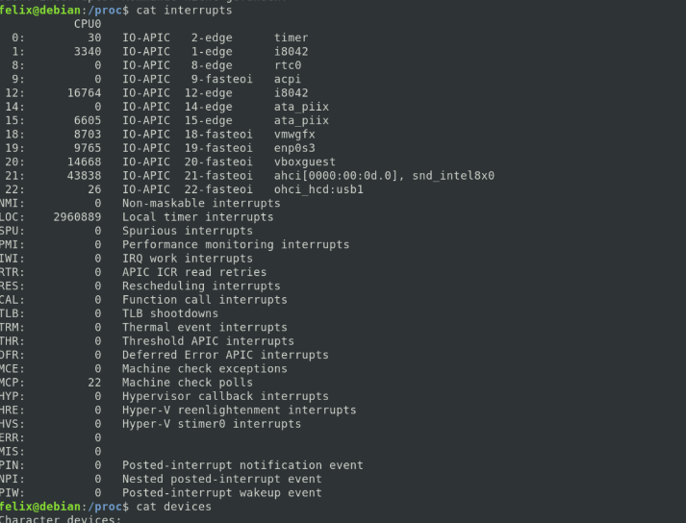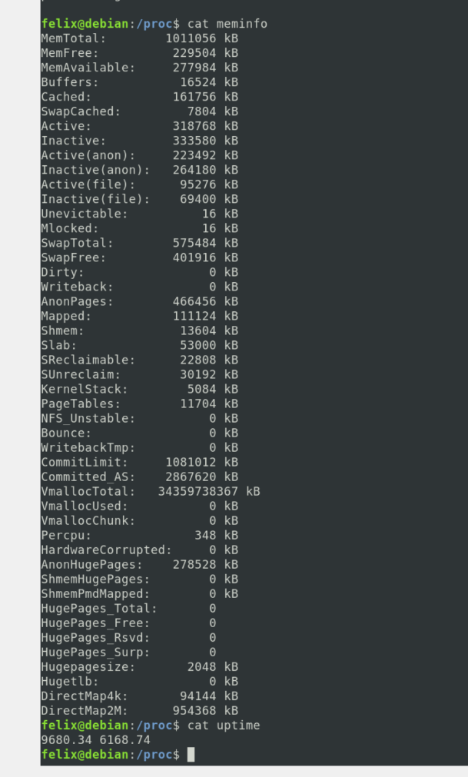/proc ist eine Pseudo-Datei, weil ein Prozess dynamische Verzeichnisse für Prozesse generiert.

1. 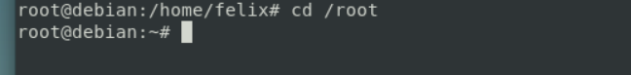
2. 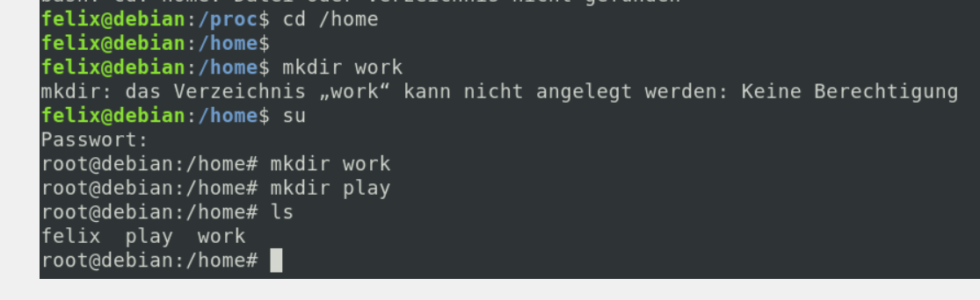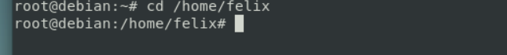
3. 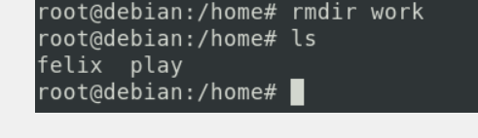
4. 
5. 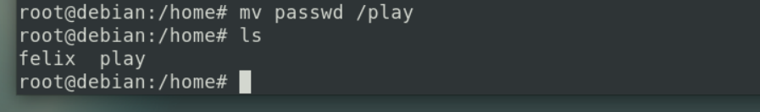
6. Wenn ich versuche einen hard-Link zu erstellen, wird mir geschrieben, dass hard-Links für dieses Verzeichnis nicht erlaubt sind.

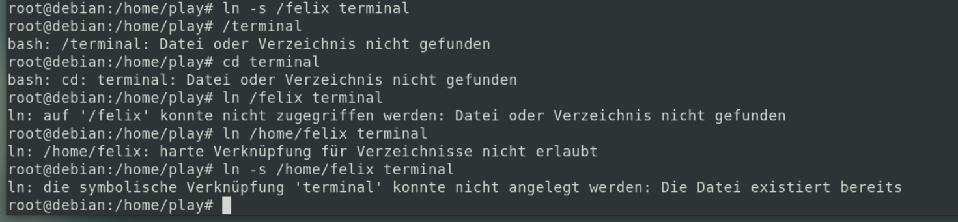

1. ls -l gibt Informationen zu der Datei, dem Link oder Verzeichnissen. ls-L schreibt nur den Namen hin.
2. Nein, weil terminal ein Link ist.



1. 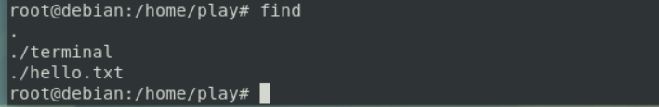
2. Mit dem Befehl *cat* kann man eine Datei mit $ am Anfang erstellen und löschen.
3. Mit # am Anfang geht das nicht.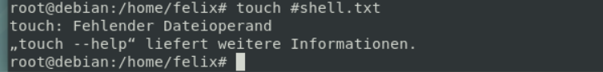
4. Mit – am Anfang geht’s mit einem >.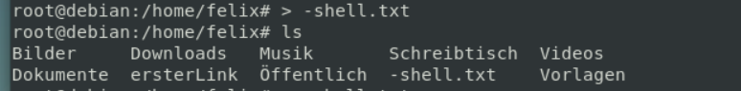
5. consents, consented, confers, cenfered, presents, presented, prefers, perfered

Den zweiten Auftrag verstehe ich nicht ganz. Wie kann man zwei Pfade auf einmal kopieren und macht das überhaupt Sinn, wenn man eine Datei von der Home-directory in die Home-directory kopiert?

1. 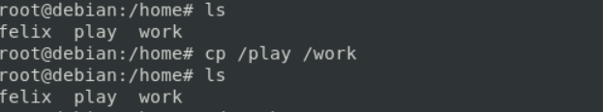
2. 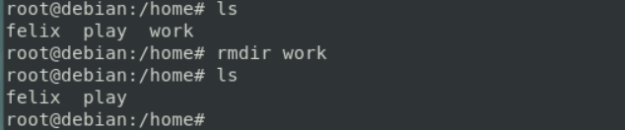
3. 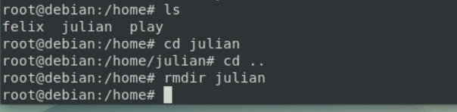
4. 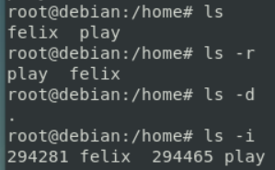 -r dreht die Reihenfolge um

-d schreibt alle Dateien, die mit . anfangen

-i schreibt wahrscheinlich die Anzahl der Zeilen hinzu

-R schreibt alle Pfade hinzu und die Dateien in den Pfaden

-F schreibt noch einen / hinter das Verzeichnis